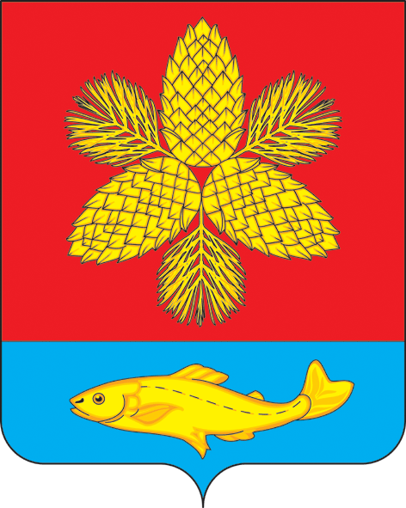

**Д У М А**

**ШКОТОВСКОГО МУНИЦИПАЛЬНОГО ОКРУГА**

**ПРИМОРСКОГО КРАЯ**

**Р Е Ш Е Н И Е**

|  |  |  |
| --- | --- | --- |
| 23.07.2024 г. | г. Большой Камень | № 162 |

**О признании утратившими силу отдельных решений**

**муниципального комитета Шкотовского городского**

**поселения Шкотовского муниципального района**

**Приморского края**

В связи с формированием структуры Администрации Шкотовского муниципального округа, на основании Закона Приморского края от 27.01.2023 г. № 288-КЗ «О Шкотовском муниципальном округе Приморского края», решения Думы Шкотовского муниципального округа от 27.06.2023 г. № 13 «О правопреемстве вновь образованного муниципального образования Шкотовский муниципальный округ», руководствуясь ст. 26 Устава Шкотовского муниципального округа, Дума Шкотовского муниципального округа

**РЕШИЛА:**

1. Признать утратившими силу отдельные решения муниципального комитета Шкотовского городского поселения Шкотовского муниципального района:

1.1. от 16.04.2008 г. № 192 «Об утверждении Положения о порядке управления муниципальным имуществом Шкотовского городского поселения»;

1.2. от 21.01.2008 г. № 172 «Положение о муниципальной казне Шкотовского городского поселения».

2. Решение подлежит опубликованию в газете «Взморье» и размещению на официальном сайте Администрации Шкотовского муниципального округа.

3. Решение вступает в силу со дня его официального опубликования.

4. Контроль за исполнением настоящего решения возложить на постоянную комиссию Думы Шкотовского муниципального округа по бюджету, налогам, муниципальному имуществу и соблюдению законодательства (Семенцова).

Председатель Думы Шкотовского

муниципального округа О.В. Кан